一般的时候掉落，从最下一层开始掉落（如果有空）,

同一层的空缺，从中心往外排顺序，距离一致则以往地图中间那一侧掉落为优先。中心那一列掉落，则以左侧为优先。

有两种情况，见下图

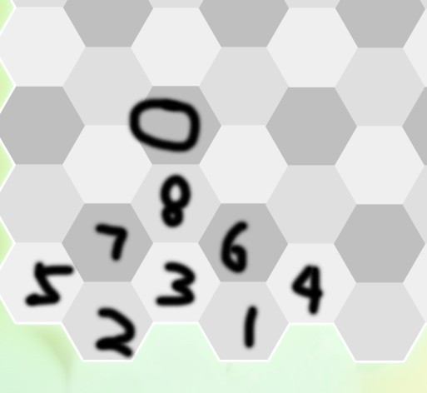

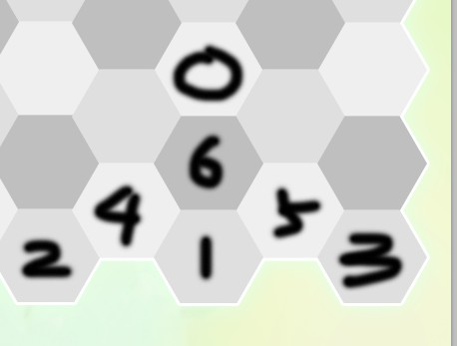

2若两个下落点都可以掉落到同一个位置：

则评估距离。

每移动一个为一个距离。如果

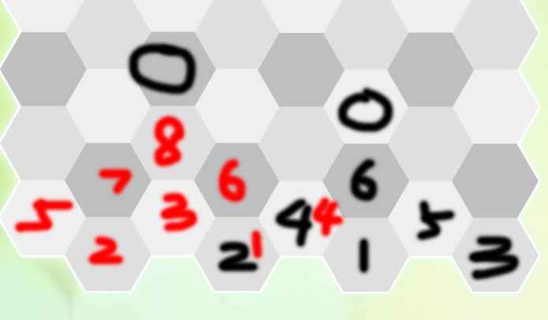

则如下图一样计算

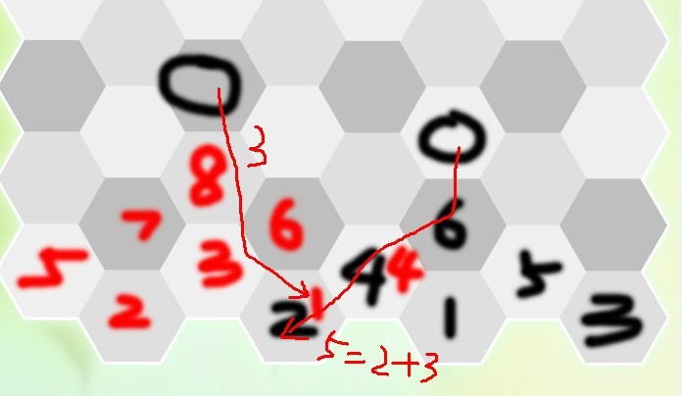

图中那个共同格，左边走到这里一共需要3步。

而右边走到这里需要5步，因为要先掉落到1位置（2步），再掉落到2位置（3步），2+3=5步。